PROJET CIRCONSCRIPTION 4 – Commune de PAPEETE –
Module natation CP-CE1 :
100 % des élèves du cycle 2 ayant obtenu le certificat d’aisance aquatique

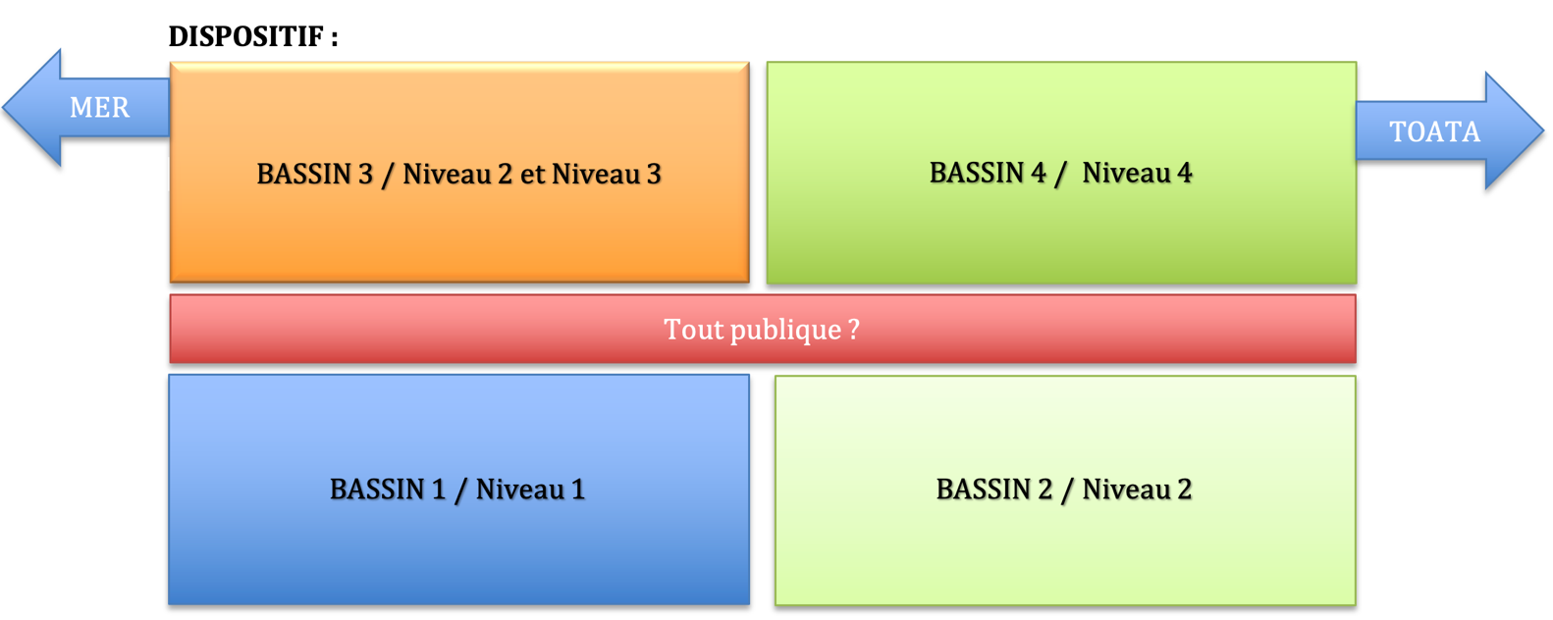

Temps 1 : SITUATION de REFERENCE (diagnostique : constituer les groupes de niveau)
Temps 2 : SITUATION D’APPRENTISSAGE en fonction des dominantes identifiées dans le tableau ci-dessus
PRINCIPE DU DEROULE DE SEANCE : 2 temps d’atelier avec pause puis terminer par un parcours ou des jeux ludiques

LEGENDE :
 | E = Entrée de l’eau | D = déplacement | I = Immersion | EQ = Équilibre
Niveau 1-Bassin 1 | E1 à E3 | D1 à D5 | I1 à I3 | EQ 1 à EQ 3
Niveau 2- Bassin 2 | E1 à E3 | D1 à D4 | I1 à I4 | EQ 1 à EQ 3
Niveau 2 et 3- Bassin 3 | E1 à E3 + E1 à E2 | D1 à D4 + D1 à D2 | I1 à I4 + I1 à I4 | EQ 1 à EQ 3 + EQ 1 à EQ 3
Niveau 3 – Bassin 4 | E1 à E3 | D1 à D3 | I1 à I4 | EQ 1 à EQ 3

DISPOSITIF : BASSIN 2 et 3 / Niveau 2 et 3

MNS – Enseignant Parents accompagnateurs Boite à objets

Tapis-Toboggan perche câbles ou ligne d’eau Ligne d’eau. Cerceau

BASSIN 2

Séances | Situation d’apprentissage / Dispositif | Organisation
S0  Situation de référence | Parcours aménagé : test diagnostic, identiques à tous les groupe | Le groupe Classe reste avec son enseignante
S1 à S3  Entrée dans l’eau | Entrée dans l’eau- Immersion – Équilibre | Ateliers (mini parcours)– groupe de 4 élèves
S4 à S8 | Entrée dans l’eau- Immersion – Équilibre- Déplacement | Altiers - Parcours aménagé – groupe
S9 à S12 | Entrée dans l’eau – Immersion – Respiration – Équilibre-Déplacement | Parcours aménagé – individuel

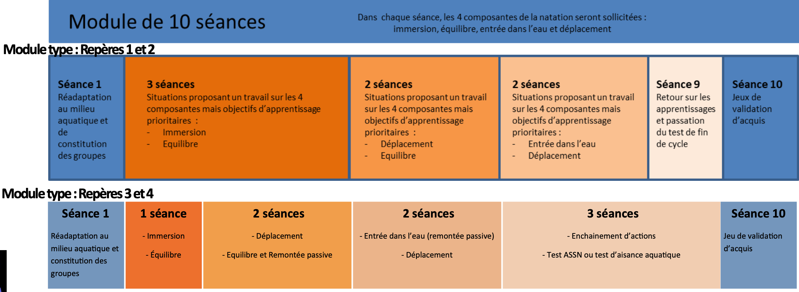

Composantes | situations d'apprentissage
Entrer dans l'eau | Assis sur le bord, basculer vers l'avant.  Accroupi sur le bord, basculer vers l'avant.  Assis sur un tapis posé sur l'eau, basculer vers l'avant, vers l'arrière.  Accroupi sur un tapis posé sur l'eau, basculer vers l'avant, vers l'arrière. Sauter à ‘aide d’une perche et revenir sans.  Sauter pour attraper une ligne d’eau tendue. Sauter vers une planche ou une frite.
 | REPERE : sauter en moyenne profondeur avec ou sans aide matérielle.
s'équilibrer | se laisser tomber en avant en tenant une planche et s’allonger (idem en arrière). Debout dans le petit bain, se laisser tomber en avant les bras écartés et se laisser flotter (idem en arrière). En tenant le mur, se mettre sur le dos et ne plus bouger.  Depuis un tapis posé sur l’eau, en boule, se laisser tomber en avant et s’allonger sur le ventre (idem en arrière pour s’allonger sur le dos). Assis sur le bord du bassin, se laisser tomber en avant en tenant une planche et s’allonger (idem en arrière).  Accroupi depuis le bord du bassin, basculer en avant et s'équilibrer en étoile.  En moyenne profondeur, s’allonger sur le ventre en tenant un pain de ceinture dans chaque main.
 | REPERE : s’équilibrer sur le dos sans aide.
s'immerger  Explorer la profondeur | (en faisant varier les profondeurs)  Passer sous des obstacles flottant (un puis plusieurs puis à la suite) Dans le petit bain, ramasser un objet lesté défini.  Descendre à l’échelle pour aller s’asseoir au fond.  Descendre à l’aide d’une perche pour aller toucher le fond et/ou pour ramasser un objet, pour aller s’asseoir au fond, pour aller s’allonger. Descendre le long d’une perche oblique pour toucher le fond avec la main et/ou pour ramasser un objet.  Descendre par l’échelle puis remonter par une perche, descendre par une perche remonter par une autre.
 | REPERE : s’immerger dans le petit bain pour récupérer un objet.
se déplacer  Respirer | se déplacer avec une frite, se déplacer avec une planche, …  se déplacer le long du bord en supprimant les appuis pédestres puis une main.  se déplacer avec soutien en équilibre ventral, en équilibre dorsal (une ou deux frites).  se déplacer sur le ventre avec soutien, sans soutien idem sur le dos.
 | REPERE : se déplacer sur 10 mètres en position ventrale et sans matériel.

Progressivité | Entrée dans l’eau : E | Déplacement : D | Immersion : I | Équilibre
1 | E1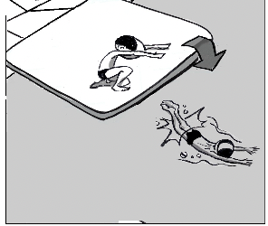 | D1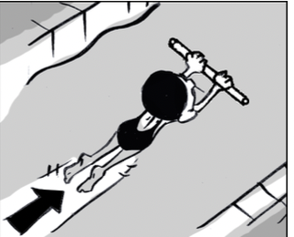 | I1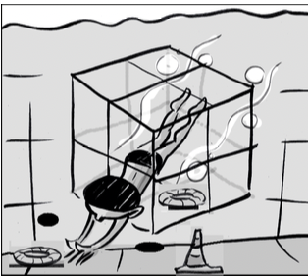 | EQ1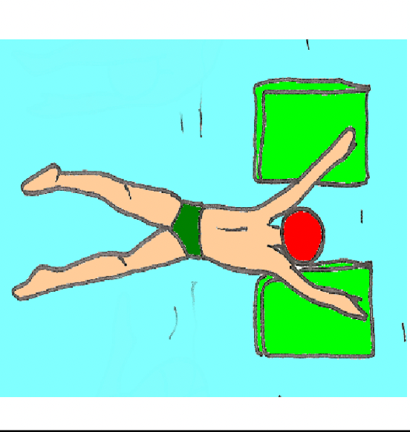
2 | E2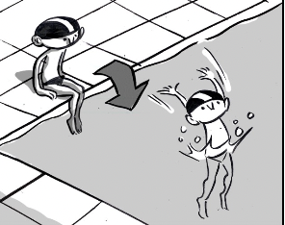 | D2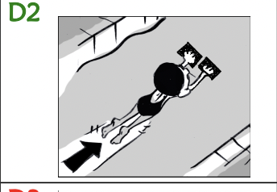 | I2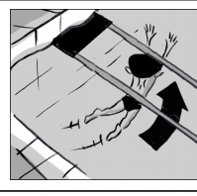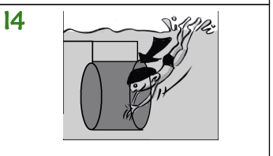 | EQ2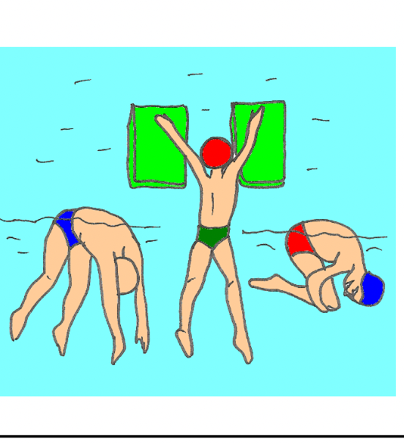
3 | E3 | D3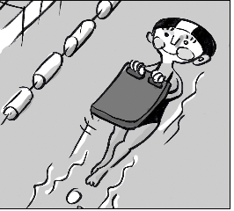 | I3 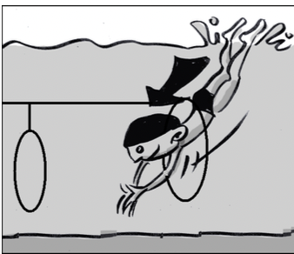 | EQ3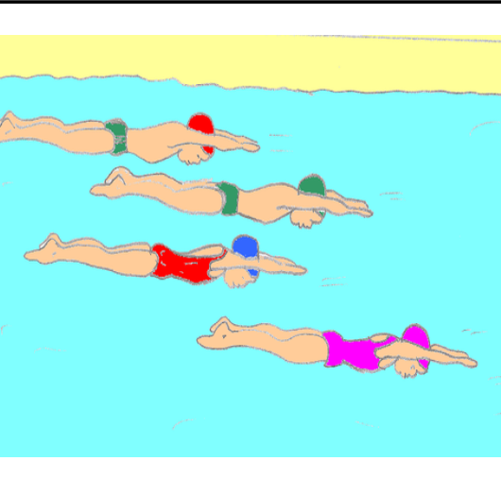
4 | 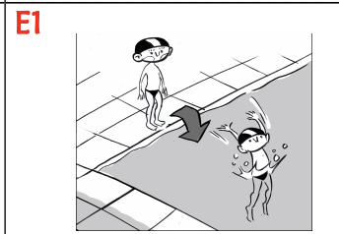  De toutes les façons possibles. | D4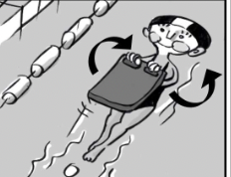 | 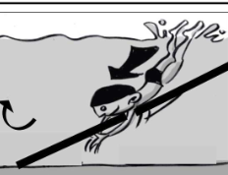
5 |  | D5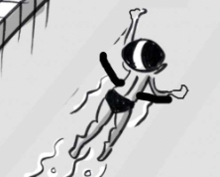 | I5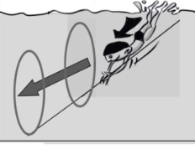

S1: Entrée dans l’eau – Immersion : Construire une nouvelle motricité aquatique horizontale et plus économe.
E1 à E3 + I1 à I4

Abondonner les appuis plantaires

BASSIN 2

Composante | Objectif | Situations | Critères de réalisation | Critères de réussite
Entrée dans l’eau et se déplacer | Réaliser une entrée dans l’eau simple avec impulsion, une immersion totale et une remontée passive. | Situation n°1  Entrée dans l’eau de différentes façons  Le jeu du miroir. (sans aide)  Descendre par l’échelle – se tenir à la goulotte – se laisser glisser dans l’eau le long du mur bras tendu – se regarder dans le miroir – remonter  Variante :  - Se parler sous l’eau  - identifier des indices visuels  Situation n° 2  - Je saute du plot, debout avec une frite ou une perche.  - Je saute du mur assis sans aide.  - Je fais une roulade sur le tapis.  Situation n°3  Enchainer des actions en réalisant un parcours. | Assis sur le bord, se retourner et se laisser glisser.  Assis sur un tapis se retourner et se laisser glisser. | Entrer dans l’eau au moins de 3 façons différentes.
Immersion | S’immerger totalement pour se déplacer allongé ou effectuer un déplacement orienté en immersion. | Situation 1  Les tâches : (en binôme)  Le jeu du bouchon. (sans aide)  Descendre par l’échelle – lâcher les mains – mettre les mains le long du corps-basculer la tête en arrière-descendre  Variante :  - changer d’appui (la frite, le bord…)  - changer de mouvement  - augmenter la durée d’immersion  Situation 2  Les tâches :  Le jeu de la pêche aux objets  - Le long de l’échelle  descendre le long de l’échelle en commençant par la première marche, puis la seconde jusqu’à la dernière-prendre un anneau lesté dans le panier- remonter en tenant les marches  - Le long de la perche  descendre le long de la perche, toucher le fond avec ses pieds, remonter en tenant la perche.  Variantes :  - Changer d’appui (la frite, le bord du type)  - Exploiter d’autres postures (bras tendus-en tailleur, en coule…)  - Augmenter la durée d’immersion | Basculer la tête vers l’avant  Ouvrir les yeux  Compter les doigts levé  Situation 2  avec aide sans aide  - Se tenir par les mains - Remonter légèrement au-dessus de la goulotte - Descendre le long du mur - Ouvrir les yeux - Compter jusqu’à 3 - Lâcher les mains - Les mettre le long du corps - Basculer la tête en arrière - Descendre  Situation 2  avec aide sans aide  - Se tenir par les mains aux marches ou au barres latérales, à la perche - Remonter légèrement en hauteur pour prendre de l’élan - Se laisser descendre - Garder la tête dans l’axe du corps - Ouvrir les yeux - Lâcher la perche - Lâcher les mains - Les mettre le long du corps - Descendre - Toucher le fond, prendre un objet, se voir dans un miroir | Passer sous au moins 3 obstacles consécutifs  Récupérer au moins 3 objets immergés sur 4

S2 : Entrée dans l’eau–Immersion-Respiration-Équilibre
EQ 1 à EQ 3

Composante | Objectif | Situations | Critères de réalisation | Critères de réussite
Entrée dans l’eau  Immersion  Respiration  Équilibre | Entrer dans l’eau de différentes manières et réaliser une sustentation verticale et ventrale. | Situation n°1  Varier les entrées dans l’eau :  Si matériel disponible :  Entrer dans l’eau par le gros tapis en s’asseyant, en faisant une roulade  s’aider de l’adulte si besoin.  Situation n° 2  Immersion orientée Enchainer un déplacement ventral, un passage en immersion et une sortie de l’eau maitrisée.  Les variables pour les situations  Des équipes de 3 ou 4 nageurs. Ils s’élancent à tour de rôle en coulée ventrale sans mouvement de bras ni de jambes. Le but est d’aller le plus loin possible. Des balises sur le bord du bassin symbolisent des zones.  En fonction de leur zone d’arrivée, ils gagnent des points pour leur équipe. Zone 1 = 1 point, zone 2 = 2 points...  L’équipe gagnante est celle qui arrive le plus vite à 30 points.  Situation n° 3  Flottaison dorsale Réaliser une flottaison dorsale.  Réaliser un équilibre en position dorsale.  Équilibre dorsal maintenu pendant 5 secondes  (épaules et bassin à la surface).  Les variables pour les situations  Avec ou sans aide  Moyenne profondeur.  Dans un temps donné, réaliser un maximum d’équilibres différents en position ventrale et dorsale : - Etoile ventrale - Etoile dorsale – boule - méduse  Situation n°4  Parcours ludiques avec enchainement d’actions intégrant ou tes les situations rencontrées. | Entrée dans l’eau par les pieds  Entrée dans l’eau sur le côté  Entrée dans l’eau sur le dos  Entrée dans l’eau en arrière, tête en avant  Joindre ses 2 mains, exercer une pousser contre le mur, regarder vers le fond, rapprocher le menton de sa poitrine.  Joindre ses 2 mains, exercer une pousser contre le mur, regarder vers le fond, rapprocher le menton de sa poitrine. Écarter les bras et les jambes, sortir le bassin (pousser les fesses vers le hait et basculer la tête en arrière. | Rester debout dans un cerceau 5 secondes.  Faire étoile 5 secondes.  Passer d’une sustentation ventrale à une sustentation dorsale avec aide ou sans aide.
Déplacement Immersion |  | Situation 1  Se déplacer d’un point à un autre en utilisant la goulotte  Les variables pour les situations  Déplacement libre  Déplacement avec les épaules sous l’eau  Déplacement avec une grande amplitude entre 2 appuis  Déplacement de plus en plus rapide  Déplacement en fermant les yeux  Déplacement en se retournant dos au mur, face au mur  Situation 2  Se déplacer d’un point à un autre en utilisant la goulotte en passant sous une fritte ou en contournant un obstacle  Les variables pour les situations  Se déplacer d’un point à un autre en croisant un camarade.  Se déplacer d’un point à un autre en faisant une sustentation verticale dans un cerceau.  Se déplacer d’un point à un autre passant sur un tapis puis dans un cerceau.  Se déplacer d’un point à un autre passant sur un tapis puis dans un cerceau.  Se déplacer d’un point à un autre en récupérant des objets dans un panier avec le pied ou la main  Situation 3  Se déplacer d’un point à un autre en réalisant un parcours aménagé composer de de toutes les variables  Les variables pour les situations  En mode découverte  A deux, en se tenant la main  En se croisant  En allant le plus possible | Les épaules s’enfoncent dans l’eau.  Les pieds ne sont plus en contact avec le mur vertical.  Lors des déplacements de plus en plus rapide, l’équilibre vertical est préservé par une action de jambes s’apparentant au schème de la course.  Les élèves passent de l’appui à la suspension.
Immersion –  Déplacement  Équilibre |  | Situation n°1  Équilibre vertical Se maintenir en position verticale  Les variables pour les situations  Au bord du mur  Avec l’aide d’un adulte  Avec 2 frittes  Avec 1 fritte ou 1 planche  Situation n° 2  Flottaison ventrale : Réaliser une flottaison ventral  Réaliser un équilibre en position dorsale.  (épaules et bassin à la surface).  Les variables pour les situations  Possibllité d’utilser  Situation n° 3  Flottaison dorsale Réaliser une flottaison dorsale.  Réaliser un équilibre en position dorsale.  Équilibre dorsal maintenu pendant 5 secondes  (épaules et bassin à la surface).  Les variables pour les situations  Situation n°4  Les variables pour les situations
S3 : Entrée dans l’eau – Immersion – Respiration – Déplacement (propulsion) D1 à D4

BASSIN 2
Composante | Objectif | Situations | Critères de réalisation | Critères de réussite
Entrée dans l’eau  Équilibre  Déplacement |  | Situation n°1 et n°2  Enchainement déplacements ventral et immersion Enchainer une succession de déplacements en surface et en immersion  Ressortir du cerceau, nager entre 15 et 20m).  Le sous-marin  À partir d’une poussée contre le mur, plonger en profondeur et ressortir avec les mains tendues et collées. Un adulte sera en face pour le réceptionner.  Le sous-marin propulsé  À partir d’une poussée contre le mur, plonger en profondeur, battre des pieds et ressortir face à l’adulte avec les bras tendus et les mains collées. Toucher l’adulte à la réception.  Les variables pour les situations  Vitesse d’exécution  Nombres d’obstacle  Alterner passer, au-dessus, au-dessous, entre.. ;  Situation n° 3  S n°3 :  Le cerceau  À partir d’une poussée contre le mur, plonger en profondeur, passer dans un cerceau en battant des pieds et ressortir face à l’adulte avec les bras tendus et les mains collées. Un adulte sera en face pour le réceptionner.  Les variables pour les situations  Aller plus loin que son camarade  Placer des repères visuels (planches ou cerceau pour inciter à aller plus loin)  Situation n°4  Déplacement dorsal Réaliser une propulsion dorsale.  Nager sur le dos (entre 15 m et 20 m).  Déplacement sans temps d’arrêt en conservant la position dorsale.  Les variables pour les situations  La résistance de l’eau  Assis sur une frite, créer un appui dans l’eau en faisant des mouvements avec les bras.  Le manchot dorsal - Dorsale | Passer sous chaque obstacle (ex.: lignes d’eau). (3 à 4 espaces d’au moins 1,50 m).  Se déplacer sur le ventre, sortir le visage entre chaque obstacle. (*)  Pousser contre le mur, plonger en profondeur, joindre les mains et les orienter vers le bas menton contre la poitrine, passer dans un cerceau en battant des pieds et ressortir face à l’adulte avec les bras tendus et les mains collées. Un adulte sera en face pour le réceptionner.  Se déplacer en position allongée sur le dos ou sur le ventre (avec l’aide de tapis ou 2 frites) en battant des pieds en alterné ou simultané. | Entrer dans l’eau de différentes manières, réaliser une flottaison et récupérer un objet immergé.

Colorie le lorsque tu as réussi au moins trois fois l’exercice.
Ecole |  | Classe |  | Nom |  | Prénom
 | Entrée dans l’eau : E |  | Déplacement : D |  | Immersion : I |  | Équilibre
1 | E1 |  | D1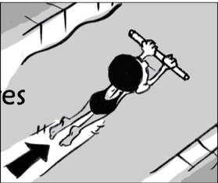 |  | I1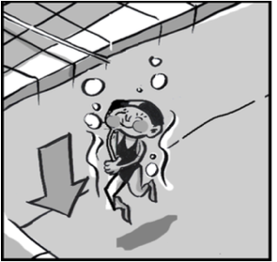
2 | E2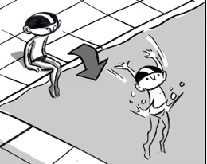 |  | D2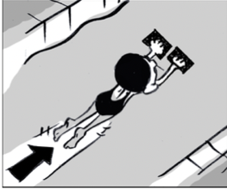 |  | I2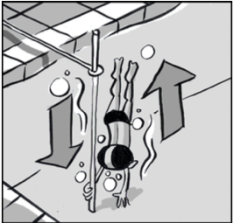
3 | E3 |  | D3 |  | I3 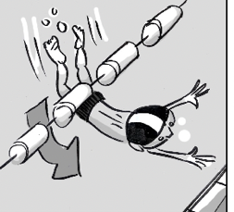
4 | E4 Entrée dans l’eau au choix avec une coulée ; |  | D4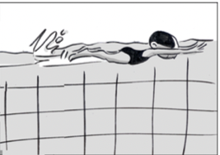  Nager 5 mètres |  | D5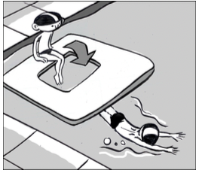
5 | E5 Entrée par les pieds en exécutant un saut à partir du bord ou d’un plot et se laisser remonter. |  | D5 Plonger et effectuer une coulée sur une petite distance le long du bord et ressortir ou faire la planche. |  | I5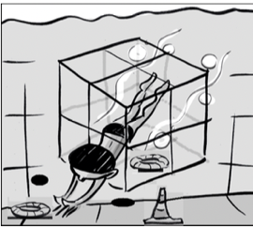
Niveau 1

Auto-évaluation : colle la commette orange ou verte après chaque séance si tu as vécu les situations ci-dessous :
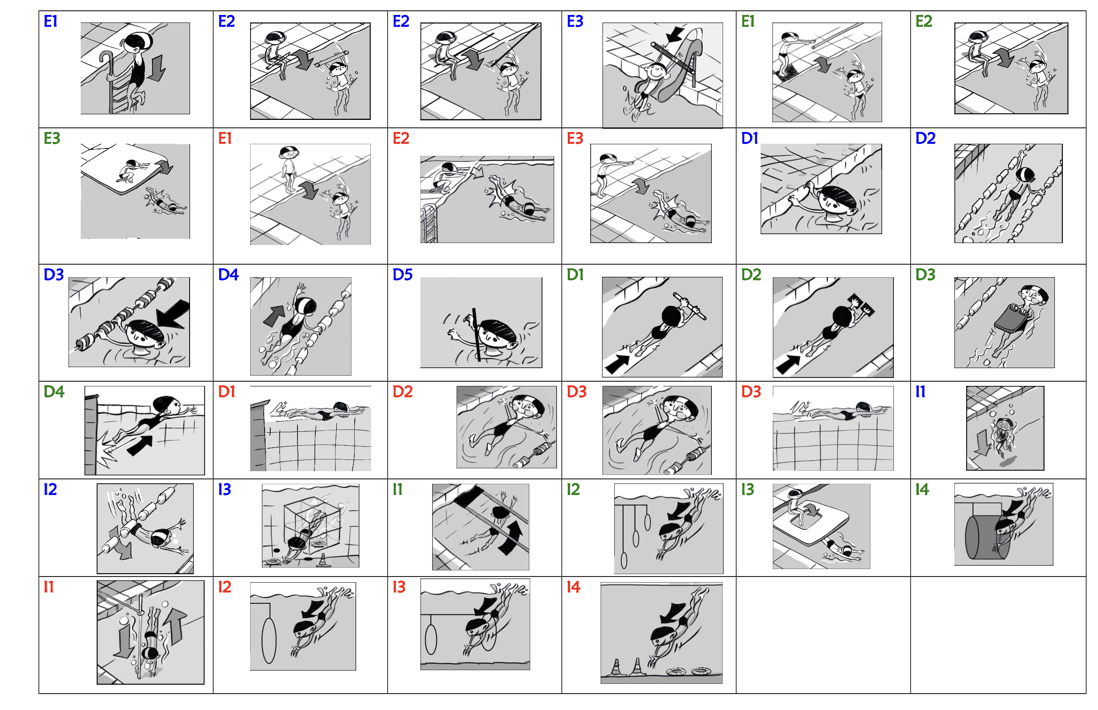

Grilles d’évaluation :

Etape 1 Je réussis toutes les actions
J'entre dans l'eau | ✰ | Je saute tout seul et je récupère la perche
Je vais sous l'eau | ✰ | Je mets la tête sous l'eau : je souffle pendant 3 secondes
 | ✰ | Je vais chercher un objet immergé (à 1m20 / 1m40) avec l'aide de la perche ou de la cage
 | ✰ | Je descends au fond (1m50) à l'aide de l’échelle, d'une perche verticale, et je pousse au fond pour remonter
Je me laisse flotter | ✰ | Je fais l'étoile ou le caillou pendant 5 secondes
 | ✰ | En me tenant à l’échelle, je descends sous l’eau et ensuite je me laisse remonter par l’eau
Je me déplace dans l'eau | ✰ | Je me déplace, tête dans l'eau, entre 2 câbles
 | ✰ | Je traverse la largeur de la piscine à l'aide d'une seule ligne d'eau
 | ✰ | Je me déplace sur quelques mètres sans appui

